Міністерство освіти і науки України

Департамент освіти і науки

Полтавської обласної військової адміністрації

Полтавська академія неперервної освіти ім. М. В. Остроградського

Кафедра розвитку освітніх галузей

**Випускна робота**

Тема «Розвиток практичних навичок збереження довкілля у дітей молодшого шкільного віку через заняття в гуртках екологічного спрямування»

Виконала: Олейніченко Ольга Сергіївна,

методист Шишацької філії Полтавського

обласного еколого-натуралістичного

центру учнівської молоді

Полтава 2024

**ЗМІСТ**

ВСТУП……………………………………………………………………3

РОЗДІЛ 1. ТЕОРЕТИЧНІ ОСНОВИ ЕКОЛОГІЧНОГО ВИХОВАННЯ ДІТЕЙ МОЛОДШОГО ШКІЛЬНОГО ВІКУ……………………………………….5

1.1. Поняття екологічного виховання та його значення……………………..5

1.2. Вікові особливості екологічного виховання молодших школярів……..5

1.3. Психолого-педагогічні аспекти формування екологічної свідомості…5

1.4. Сучасні підходи до екологічного виховання……………………………6

РОЗДІЛ 2. ГУРТКОВА ДІЯЛЬНІСТЬ ЕКОЛОГІЧНОГО СПРЯМУВАННЯ ЯК ЗАСІБ ЕКОЛОГІЧНОГО ВИХОВАННЯ………………………………………7

2.1. Особливості роботи гуртків екологічного спрямування……………….7

2.2. Практичні заняття з екології як інструмент формування навичок……10

2.3. Приклади успішних програм гурткової діяльності……………………11

2.4. Вплив гурткової діяльності на розвиток екологічної свідомості дітей.12

РОЗДІЛ 3. ПРАКТИЧНИЙ ДОСВІД ФОРМУВАННЯ ЕКОЛОГІЧНИХ НАВИЧОК У ДІТЕЙ МОЛОДШОГО ШКІЛЬНОГО ВІКУ НА ОСНОВІ ГУРТКОВОЇ ДІЯЛЬНОСТІ ……….………………………………………………14

## 3.1. Еколого-натуралістичні центри, філії, гуртків..……………………….14

3.2. Методичні розробки екологічних ігор та конспекти занять екологічного спрямування для дітей молодшого шкільного віку………………………..…….19

РОЗДІЛ 4. МЕТОДИЧНІ РЕКОМЕНДАЦІЇ ЩОДО ПОКРАЩЕННЯ ЕКОЛОГІЧНОЇ ОСВІТИ ЧЕРЕЗ ГУРТКИ………………………………………..46

4.1. Розробка плану занять гуртка екологічного спрямування…………….46

4.2. Створення системи мотивації для дітей………………………………..46

4.3. Використання інтерактивних методів навчання………………….…...47

ВИСНОВОК ……………………………………………………………..…..49

СПИСОК ВИКОРИСТАНИХ ДЖЕРЕЛ……………………………………51

**ВСТУП**

Екологічна проблема є однією з найбільш актуальних у сучасному світі. Інтенсивний розвиток промисловості, урбанізація, збільшення кількості відходів та виснаження природних ресурсів створюють загрозу для екологічної рівноваги на планеті. У зв'язку з цим виникає необхідність виховання нового покоління, яке розуміє важливість збереження природи і володіє практичними навичками її захисту. Формування екологічної свідомості має починатися з раннього віку, а молодший шкільний вік є критично важливим періодом для закріплення базових принципів поведінки у відношенні до навколишнього середовища.

Важливу роль у формуванні екологічної культури у дітей відіграють спеціалізовані гуртки екологічного спрямування, які не лише сприяють отриманню теоретичних знань, але й розвивають у дітей практичні навички збереження довкілля. Ці гуртки дають можливість дітям власноруч брати участь у природоохоронних заходах, вчать їх відповідальності за навколишній світ та мотивують на подальшу активну участь у збереженні природи.

**Актуальність дослідження**

Проблема формування практичних навичок збереження довкілля у дітей молодшого шкільного віку є надзвичайно важливою в контексті сучасної екологічної ситуації. Екологічна освіта в школі здебільшого зосереджується на теоретичних аспектах, залишаючи поза увагою можливість активного практичного залучення дітей до природоохоронної діяльності. Гуртки екологічного спрямування дозволяють заповнити цю прогалину та забезпечити дітей необхідними практичними навичками, які сприяють збереженню довкілля.

**Мета дослідження**

Метою даного дослідження є визначення ролі гурткової роботи екологічного спрямування у формуванні практичних навичок збереження природи у дітей молодшого шкільного віку та оцінка її ефективності.

**Завдання дослідження**

1. Дослідити особливості екологічної освіти у молодшому шкільному віці.
2. Проаналізувати сучасні методи та підходи до формування екологічної свідомості у дітей.
3. Визначити роль гурткової діяльності у формуванні практичних навичок збереження довкілля.
4. Розробити рекомендації для покращення процесу екологічного виховання дітей через заняття в гуртках екологічного спрямування.

**РОЗДІЛ 1. ТЕОРЕТИЧНІ ОСНОВИ ЕКОЛОГІЧНОГО ВИХОВАННЯ ДІТЕЙ МОЛОДШОГО ШКІЛЬНОГО ВІКУ**

**1.1. Поняття екологічного виховання та його значення**

Екологічне виховання є однією з важливих складових формування світогляду та ціннісних орієнтирів дитини. Воно включає в себе формування уявлень про природу, її ресурси, розуміння ролі людини у збереженні довкілля, а також розвиток практичних навичок, спрямованих на збереження та захист природи. За визначенням, екологічне виховання — це система педагогічних заходів, яка забезпечує формування екологічної свідомості, екологічної культури та навичок поведінки у гармонії з природою.

Екологічне виховання у молодшому шкільному віці спрямоване на закладання основ екологічної культури, яка базується на трьох основних компонентах: знання, емоційне ставлення до природи та практичні навички збереження довкілля. На думку дослідників, саме у цей період дитина активно пізнає навколишній світ, формує ставлення до нього, і завдання екологічного виховання полягає у тому, щоб сприяти розвитку у неї відповідального ставлення до природи.

**1.2. Вікові особливості екологічного виховання молодших школярів**

Діти молодшого шкільного віку (6-10 років) мають специфічні вікові характеристики, які визначають їх здатність сприймати екологічні знання та розвивати навички. Цей вік є особливо важливим для формування емоційного ставлення до природи, оскільки діти цього віку проявляють велику цікавість до навколишнього середовища та легко засвоюють нові знання.

Молодші школярі відрізняються емоційною чутливістю, активністю у пізнавальній діяльності та потребою в безпосередньому досвіді. У контексті екологічного виховання це означає, що для дітей важливо поєднувати теоретичні знання з практичними заняттями. Наприклад, за дослідженням, діти краще розуміють екологічні проблеми через безпосередню участь у природоохоронних заходах: висадка дерев, прибирання території, догляд за рослинами та інше.

**1.3. Психолого-педагогічні аспекти формування екологічної свідомості**

Психолого-педагогічні дослідження підкреслюють важливість використання емоційно-ціннісного підходу у формуванні екологічної свідомості у дітей. За словами М.М. Лісової, розвиток екологічної свідомості в дітей потребує не лише інформування про екологічні проблеми, але й формування позитивного емоційного ставлення до природи, почуття відповідальності та особистої причетності до збереження довкілля.

Ефективність екологічного виховання у молодшому шкільному віці багато в чому залежить від методів навчання, які використовуються керівником гуртка. Найбільш результативними методами є інтерактивні форми навчання, що сприяють залученню дітей у процес активного пізнання природи, дослідження навколишнього середовища та застосування набутих знань на практиці. Такими методами є ігрові форми навчання, екологічні проекти, практичні заняття на природі.

**1.4. Сучасні підходи до екологічного виховання**

Сучасна педагогіка пропонує різноманітні підходи до екологічного виховання, серед яких найбільш ефективним є інтегрований підхід, що поєднує екологічні теми з різними навчальними дисциплінами, таких як природознавство, математика, література, дозволяє вихованцям краще засвоювати інформацію, оскільки вона подається у різних контекстах.

Також важливе місце у екологічному вихованні займають позашкільні форми діяльності, зокрема гуртки екологічного спрямування. Гурткова діяльність дозволяє дітям на практиці застосовувати знання, отримані на уроках, та розвивати власні ініціативи у природоохоронних заходах. Саме через практичну діяльність у гуртках діти розвивають такі важливі якості, як відповідальність, турбота про природу, здатність до самостійного вирішення екологічних проблем.

**РОЗДІЛ 2. ГУРТКОВА ДІЯЛЬНІСТЬ ЕКОЛОГІЧНОГО СПРЯМУВАННЯ ЯК ЗАСІБ ЕКОЛОГІЧНОГО ВИХОВАННЯ**

**2.1. Особливості роботи гуртків екологічного спрямування**

Гурткова діяльність є важливою складовою навчально-виховного процесу, яка сприяє формуванню додаткових знань та навичок у дітей через неформальне навчання. Гуртки екологічного спрямування створюють сприятливі умови для розвитку у дітей екологічної культури, відповідального ставлення до природи та навичок її збереження.

Основними особливостями роботи екологічних гуртків є:

* **Практична орієнтація**. Заняття спрямовані на активну участь дітей у природоохоронних заходах. Діти не лише вивчають теоретичні аспекти екології, але й самостійно виконують завдання, пов'язані з доглядом за рослинами, тваринами, участю у збереженні природних ресурсів. Ось декілька прикладів заходів та акції для дітей які проводяться в філії:
* Акція «Посади дерево». Діти беруть участь у посадці дерев, квітів або інших рослин на території школи, пришкільного саду та парків нашої місцевості. Це допомагає розуміти значення зелених насаджень для довкілля. Після посадки учні регулярно доглядають за рослинами: поливають, видаляють бур'яни, захищають їх від шкідників.
* Акція «Виготовлення годівниць і підтримка птахів взимку». Діти створюють годівниці для птахів із вторинних матеріалів (пластикових пляшок, дерев'яних дощечок) і встановлюють їх у парках або біля школи. Учні регулярно поповнюють годівниці їжею, спостерігають за птахами та вивчають їх поведінку.
* Екскурсії до заповідників та парків. Похід до природних заповідників чи парків, де діти спостерігають за природою, вчяться розпізнавати види рослин та тварин, а також дізнаються про заходи зі збереження біорізноманіття.
* Збір сміття та сортування відходів: учні беруть участь у прибиранні сміття на шкільному подвір'ї, у місцевих парках та на берегах річки. Діти навчаються правильно сортувати відходи: папір, пластик, скло та органічні відходи для подальшої переробки.
* Створення екологічних плакатів або відеороликів: діти розробляють інформаційні плакати на екологічні теми: «Кожна крапля має значення», «Сортуй сьогодні – живи краще завтра!», «Збережи ліс для майбутніх поколінь», «Чисте повітря – чисте життя», або знімають відеоролики: «Не купуйте вироби зі шкур чи рогів», «Допомагайте заповідникам», щоб підвищити обізнаність інших щодо захисту довкілля.
* Участь у акціях збереження та допомогу тваринам: вихованці беруть участь в акції «Нарру Гав для Сірка» та урок доброти «Гуманне ставлення до тварин».
* **Неформальний підхід до навчання**. На гуртках діти вчяться в інтерактивній, ігровій формі, що робить процес більш захоплюючим та ефективним. Заходи які проводяться: екологічний квест «Знайди скарб природи», гра «Захист лісу», творчі майстер-класи на яких діти створюють екологічно свідомі вироби з природних або вторинних матеріалів, віртуальні екскурсії.
* **Гнучкість програм** у гуртках дозволяє адаптувати зміст занять під інтереси учасників, актуальні екологічні проблеми або сезонні зміни. Це робить навчання більш динамічним та актуальним. Наприклад:

- залежність від інтересів учасників: якщо гуртківців більше цікавлять морські тварини, можна організувати заняття на тему "Збереження океанів і морської фауни". Діти дізнаються про морських мешканців, проблеми забруднення океанів і способи їх захисту;

- залежність від екологічних проблем у регіоні: де існує проблема забруднення річок або водойм, можна організувати заняття на тему «Очищення водойм» і провести акції з прибирання берегів, а також вивчити шляхи збереження водних ресурсів;

- залежність від пори року**:** на весні проведення занять із посадки дерев і квітів у рамках кампанії «Озеленення територій»,літом -екскурсії до лісів, заповідників або водойм для вивчення біорізноманіття, осінню - заняття зі збору та переробки опалого листя або компостування органічних відходів, взимку - заняття з виготовлення годівниць для птахів і організація акцій з підгодівлі диких тварин у холодний сезон;

- тематичні зміни відповідно до глобальних подій: заняття гуртка можуть адаптуватися під глобальні екологічні дати чи події, такі як День Землі, День навколишнього середовища або День боротьби з туберкульозу та інші;

- інтеграція з іншими предметами чи напрямами: екологія інтегрується з іншими навчальними дисциплінами чи гуртками, наприклад, науковими, технологічними або мистецькими, створюючи міждисциплінарний підхід. Вихованці створюють проєкт "Еко-роботика", де гуртківці на заняттях з робототехніки розробляють прості моделі роботів для збору сміття або автоматизовані системи поливу рослин;

- актуальних новин і трендів: теми заняття гуртка можуть адаптуватися залежно від нових екологічних трендів або подій, що отримують медіа-резонанс. Це допоможе зробити навчання більш актуальним і наближеним до реального життя. Якщо в новинах часто обговорюється тема глобального потепління, можна присвятити заняття вивченню цієї проблеми, причин її виникнення та способів боротьби з нею.

* **Співпраця з місцевими громадами та природоохоронними організаціями**. Багато екологічних гуртків співпрацюють з екологічними організаціями, що дає дітям можливість долучатися до масштабніших екологічних акцій і проектів:
* участь у прибиранні територій та акції "Чиста планета";
* спільні проєкти. Співпраця з місцевим парком, де діти допомагають висаджувати дерева в рамках проєкту з відновлення лісових масивів, пошкоджених пожежами чи вирубкою. Вони також можуть долучатися до програм моніторингу популяцій рідкісних видів тварин;
* екологічні освітні кампанії та заходи з місцевими організаціями**:** гуртківці беруть участь в організації спільного заходу з місцевою екологічною організацією "Зелений світ", де вихованці розробляють та розповсюджують інформаційні буклети про збереження природніх ресурсів;
* виставки та ярмарки з екологічною продукцією.

Співпраця з місцевими громадами та природоохоронними організаціями не тільки розширює можливості для практичної діяльності дітей, але й підвищує їхню відповідальність за довкілля, формуючи активну громадянську позицію.

**2.2. Практичні заняття з екології як інструмент формування навичок**

Практичні заняття є ключовим елементом у гуртковій діяльності екологічного спрямування. Вони дозволяють дітям закріплювати теоретичні знання через практичне застосування, що сприяє більш глибокому розумінню екологічних проблем та пошуку способів їх вирішення.

Основні типи практичних занять, що використовуються в екологічних гуртках:

* **Проекти зі збереження довкілля**. Вихованці беруть участь у довгострокових проектах, таких як висадка дерев, створення шкільних або міських садів, догляд за ними, що дає змогу відчути свою роль у збереженні природи.
* **Дослідження екосистем**. Діти вивчають місцеві екосистеми (ліси, річки, парки), проводять спостереження за рослинами та тваринами, оцінюють стан довкілля і його зміни. Це сприяє розвитку аналітичних навичок і екологічного мислення.
* **Екологічний моніторинг**. Гуртківці можуть проводити вимірювання рівня забруднення повітря, води, ґрунту у своєму місті чи селі, а також аналізувати отримані дані. Такий досвід допомагає учням зрозуміти, як впливають людська діяльність та природні чинники на стан довкілля.
* **Переробка і сортування відходів**. Заняття, пов'язані з сортуванням сміття, навчають дітей основам циркулярної економіки та важливості зменшення відходів через їх переробку.

Практичні заняття також можуть включати творчі завдання: виготовлення екологічних виробів із вторинних матеріалів, екологічні квести та ігри, що дозволяє поєднувати пізнавальну та розважальну складову.

**2.3. Приклади успішних програм гурткової діяльності**

У сучасній освітній практиці існує чимало успішних прикладів гуртків екологічного спрямування, які роблять значний внесок у екологічну освіту дітей молодшого шкільного віку. Вони демонструють, як систематична робота з дітьми в неформальних умовах може значно підвищити рівень їхньої екологічної свідомості.

1. **Гурток "Юні охоронці природи"**. Цей гурток спрямований на розвиток у дітей екологічної відповідальності через участь у практичних природоохоронних заходах. Учні висаджують дерева, проводять акції з прибирання сміття у парках та скверах, беруть участь у кампаніях із сортування сміття.
2. **Еко-школа "Зелена планета"**. Програма передбачає серію занять, спрямованих на вивчення екології та розвитку практичних навичок збереження природи. Діти беруть участь у екологічних експериментах, вивчають вплив людської діяльності на довкілля, розробляють власні екологічні проекти та реалізують їх на місцевому рівні.
3. **Гурток "Екологія в дії"**. У цьому гуртку велика увага приділяється практичним заняттям, таким як очищення водойм, створення місцевих зелених зон, моніторинг стану природи у регіоні. Учні працюють у тісній співпраці з місцевими екологічними організаціями, що надає їм змогу не лише здобувати знання, а й використовувати їх на практиці.
4. **Програма "Мій зелений дім"**. Ця програма допомагає дітям навчитися створювати екологічно чистий та енергоефективний простір у своїй оселі. Учні вивчають, як зменшити кількість споживаної енергії, як правильно сортувати відходи та використовувати природні ресурси, що допомагає інтегрувати екологічні навички у повсякденне життя.

**2.4. Вплив гурткової діяльності на розвиток екологічної свідомості дітей**

Гурткова діяльність екологічного спрямування має значний вплив на розвиток екологічної свідомості дітей. Основними аспектами впливу є:

* **Розвиток екологічного мислення**. Діти вчаться аналізувати вплив своїх дій на навколишнє середовище та розуміти, які заходи необхідно вживати для його збереження.
* **Формування практичних навичок**. Вихованці набувають конкретних умінь, таких як догляд за рослинами, переробка відходів, економія ресурсів, що дозволяє їм брати активну участь у збереженні природи.
* **Мотивація до дії**. Гуртки стимулюють дітей до екологічно орієнтованих вчинків не лише у межах гуртка, але й у повсякденному житті, що впливає на формування їхньої життєвої позиції.
* **Соціальна активність**. Діти, які займаються в екологічних гуртках, часто долучаються до місцевих екологічних ініціатив і стають активними учасниками громадських природоохоронних заходів.

Таким чином, гурткова діяльність є ефективним інструментом екологічного виховання, який дозволяє поєднати теоретичні знання з практичними навичками та сприяє формуванню відповідального ставлення до природи.

**РОЗДІЛ 3. ПРАКТИЧНИЙ ДОСВІД ФОРМУВАННЯ ЕКОЛОГІЧНИХ НАВИЧОК У ДІТЕЙ МОЛОДШОГО ШКІЛЬНОГО ВІКУ НА ОСНОВІ ГУРТКОВОЇ ДІЯЛЬНОСТІ**

Заклади позашкільної освіти відіграють важливу роль у розвитку дітей та молоді, забезпечуючи додаткову освіту, яка сприяє всебічному розвитку особистості, соціальній адаптації та самореалізації. Вони доповнюють шкільну освіту, створюючи позитивне виховне середовище та надаючи можливості для творчої самореалізації та інтелектуального розвитку.

## **3.1. Еколого-натуралістичні центри, філії, гуртки**

Еколого-натуралістичні центри, філії є важливими складовими позашкільної освіти, які спрямовані на виховання любові до природи та формування екологічної свідомості у дітей та молоді. Вони організовують різноманітні гуртки, екскурсії, дослідницькі проєкти та природоохоронні акції, що сприяють розвитку практичних навичок та знань у галузі біології, екології та сільського господарства.

Гуртки екологічного спрямування відіграють одну з важливих роль в екологічному вихованні, надаючи можливість дітям безпосередньо спостерігати за рослинами, вивчати їх будову та розвиток, а також брати участь у догляді за рослинами.

**Полтавський обласний еколого-натуралістичний центр учнівської молоді** – це справжній оазис для юних дослідників природи. Тут діти мають унікальну можливість заглибитися у світ флори та фауни, провести наукові дослідження, розвинути свої творчі здібності та сформувати екологічне світогляду***.***

Полтавський обласний еколого-натуралістичний центр учнівської молоді є сучасним закладом позашкільної освіти, який виконує важливу роль у розвитку екологічної свідомості та науково-дослідницьких навичок серед учнівської молоді. Центр функціонує як координаційний центр інформаційнометодичної, природоохоронної та дослідницько-експериментальної роботи для вчителів та учнів шкіл і позашкільних закладів області.

**Основні напрями діяльності центру включають:**

* **Екологічне виховання:** Організація та проведення заходів, спрямованих на формування екологічної культури та відповідального ставлення до природи.
* **Науково-дослідницька робота:** Підтримка вихованців у проведенні наукових досліджень у галузі екології, біології та природознавства.
* **Природоохоронні заходи:** Реалізація проєктів та акцій, спрямованих на збереження навколишнього середовища.

Центр також організовує різноманітні конкурси, семінари, які сприяють розвитку практичних навичок збереження довкілля, творчих здібностей та наукового потенціалу молоді.

**Шишацька філія Полтавського обласного еколого-натуралістичного центру учнівської молоді** – це осередок творчості, досліджень та любові до природи. Тут кожна дитина може розвивати свої таланти, екологічні знання, пізнавати навколишній світ і ставати справжнім дослідником.

Шишацька філія є профільним позашкільним навчальним закладом еколого-натуралістичного спрямування. Філія створена в 2007 році на базі Опорного закладу «Шишацького ліцею ім. В.І.Вернадського».

Цей заклад координує природоохоронну, екологічну та дослідницьку роботу з вихованцями, сприяючи розвитку їхньої громадської позиції та естетичних відчуттів через спілкування з природою. Навчання в гуртках філії допомагає молоді спостерігати за природою та вживати заходів для її охорони, а також розширює їхні знання шляхом збору наукової інформації.

На базі філії працюють гуртки для різних вікових категорій. Діти молодшого шкільного віку відвідують такі гуртки як: «У світі тварин», «Екобарви», «Природа і фантазія», «Екологія для допитливих», «Квітникарство».

Гурток **«Природа і фантазія»** працює на базі філії. Його відвідують учні 1-х класів Опорного закладу «Шишацької ліцею ім. В.І. Вернадського Шишацької селищної ради Полтавської області».

Робота гуртка спрямовано на розширення практичних навичок збереження довкілля творчих здібностей вихованців, закріплення знань про природу, виховання бережливого та турботливого ставлення до неї, формування естетичного смаку.

Мета роботи гуртка – полягає у набутті вихованцями компетентностей у процесі засвоєння теоретичних та практичних знань з природознавства, екології, ботаніки, флористики, народознавства, усвідомлення необхідності охорони та збереження природи, раціональної підготовки дітей до життя та творчої діяльності в умовах сьогодення.

Однією з найбільш актуальних і важливих екологічних проблем сьогодення можна вважати утилізацію і переробку різних відходів. Охорона навколишнього природного середовища, раціональне використання природних ресурсів, забезпечення екологічної безпеки життєдіяльності людини – невід’ємна умова економічного та соціального розвитку України. Враховуючи те, щовітчизняна переробка відходів знаходиться на низькому рівні, то однією з провідних завдань захисту довкілля є знаходження технологій переробки побутових відходів, а саме, повторне їх використання.

На гуртку **«Екобарви»** діти навчаються вторинно використовувати матеріали,  створення чогось нового з непотрібного, з можливою зміною їх функціональності. Це такий оригінальний і креативний підхід до ,,нового життя’’ уже старих речей, перетворення відходів (сміття) у предмети мистецтва, стильні речі, предмети побуту, елементи одягу тощо.

Гурток **“У світі тварин”,** основна **мета гуртка** — створення умов для творчої самореалізації вихованців через засвоєння базових знань із зоології, екології та проведення дослідницької роботи.

Під час занять гуртківці:

* Поглиблюють знання про методику визначення тварин та основні ознаки представників різних таксонів.
* Ознайомлюються з методикою проведення спостережень.
* Проводять дослідницьку діяльність.
* Розвивають творчі здібності та формують екологічне мислення.

На заняттях гуртка **«Екологія для допитливих»**вихованці:

* Дізнаємося про рослини, тварин, птахів, комах,
* Навчаємося любити і поважати природу,
* Стаємо більш відповідальними,
* Отримуємо навички, які допоможуть у житті,
* Розвиваємо увагу, логіку, асоціативне мислення, дрібну моторику.

Гурток еколого-натуралістичного напряму квітково-декоративного профілю **«Квітникарство»** працює на базі Пришибвського НВК.

Головна мета гуртка – розширення і поглиблення знань гуртківців з квітництва, формування навиків дослідницької діяльності, трудове, екологічне, естетичне виховання дітей. Гуртківці вивчають рослин, які використовуються в озелененні та оформленні інтер’єрів; знайомляться з квітково-декоративними рослинами відкритого ґрунту; навчаються складати букети, композиції.

Під час занять використовуються різні форми і методи роботи: екскурсії в природу, екологічні ігри, відеодемонстрації, конкурси, аранжування з природного матеріалу. Гуртківці вивчають квітково-декоративні рослини, які використовуються при створенні рокаріїв, альпінаріїв, окремих квітників, для створення букетів та композицій. Така робота формує почуття гармонії, вміння проектувати. Вихованці гуртка беруть активну участь в різних природоохоронних акціях, конкурсах, виставках, челенджах, тематичних тижнях та заходах.

Формування екологічної свідомості та розвиток практичних навичок збереження довкілля – це тривалий і багатогранний процес, який вимагає систематичної роботи. Він передбачає не лише надання знань про природу, а й виховання відповідального ставлення до неї, формування екологічної культури.

# **Форми, методи та інструменти роботи:**

* **Знайомство з природою:** відвідування лісів, парків, річок, щоб спостерігати за

природними явищами, вивчати різноманітність рослин і тварин.

* **Спостереження:** Систематичні спостереження за змінами в природі протягом року.
* **Досліди:** Проведення простих дослідів з водою, повітрям, ґрунтом.
* **Практичні:** Догляд за рослинами, вирощування квітів, овочів, фруктів.
* **Прибирання території:** Участь у прибиранні парків, лісів, водойм.
* **Створення екологічних куточків:** Облаштування зелених зон у закладі освіти.
* **Творчість:** Створення малюнків на екологічну тематику, виготовлення виробів з природних матеріалів.  **- Конструювання:** Створення годівничок для птахів, будиночків для комах.
* **Проєктна діяльність:** Створення проєктів, спрямованих

на вирішення конкретних екологічних проблем.

* **Участь у конкурсах:** Представлення своїх проєктів на конкурсах,

олімпіадах.

* **Інформаційна робота:** Знайомство з екологічною літературою,

енциклопедіями.

* **Перегляд фільмів:** Перегляд фільмів про природу, екологічні

проблеми.

* **Обговорення:** Обговорення екологічних проблем на заняттях, у

колі товаришів.

**3.2. Методичні розробки екологічних ігор та конспекти занять екологічного спрямування для дітей молодшого шкільного віку**

**Екологічна гра «Бережи природу»**

Вихователь кладе на стіл малюнки із зображеннями рослин, птахів, звірів (травоїдних та хижаків), людини і т.ін. Приберіть один із малюнків, наприклад птаха, нехай діти розкажуть, що станеться з рештою живих об'єктів, якщо на Землі не буде птахів.

**Екологічна гра «Рулетка живої природи»**

Вихователь ставить «рулетку», на якій написи: «Дерево», «Кущ», «Квітка», «Риба», «Птах», «Звір».

Учні по черзі виходять і крутять «рулетку», на якій назві зупиниться стрілка, учень, який крутив «рулетку», називає назви.

*Наприклад: «Звір» - кіт, собака, лев...*

Виграє та дитина, яка назвала більше слів не повторюючи слова попередніх дітей. Якщо діти не всі брали участь, то гра може продовжитися наступного разу, але вчитель попереджає дітей, щоб вони заглянули до енциклопедій, підручників, бібліотек та знайшли назви, які ще не вживались.

**Екологічна гра «Дерево бажань»**

На великому аркуші паперу або на дошці модель будь-якого дерева. У кожної дитини є листочок зеленого кольору, на якому вони записують своє заповітне бажання. потім діти прикріпляють листочок на дерево і по черзі розкривають перед усіма свої бажання (умова – не повторюватися).

Вихователь роздає дітям фішки за кожне бажання.

Жовта - бажання, пов'язане із задоволенням особистих потреб.

Червона - якщо бажання має суспільне значення.

Наприкінці слід обговорити, які бажання сподобалися всім дітям і чому.

*Вихователь заохочує ті бажання, які пов'язані з прагненням потурбуватися про тварин, птахів, водні ресурси, екологію навколишнього середовища.*

**Екологічна гра «Наслідки подій»** Дітям пропонуються події:

* Діти саджають дерева.
* Взимку діти підгодовують тварин.
* Діти зробили годівницю.
* Мисливець підняв рушницю і вистрелив у тваринку або птаха.
* Люди вирубали дерева в лісі.
* Хлопці зруйнували гніздо пташки.
* Заводи і фабрики випускають брудний дим.
* Люди забруднюють ріки, озера, моря, океани.

Потрібно вказати можливі наслідки.

Наприклад: «Діти саджають дерева. Які наслідки?» - Життя дерев таке ж важливе, як і життя людини. Ми всі взаємопов'язані і повинні піклуватися один про одного. За добу одне дерево виділяє в повітря стільки кисню, скільки треба для дихання трьом мешканцям Землі. Дерева приносять нам і всьому живому на планеті Земля велику користь.

**Екологічна гра «Лото вчинків»**

У грі беруть участь від 2 до 4 дітей (залежно від кількості фішок).

Вихователь роздає дітям двокольорові планшетки (скільки дітей, стільки й планшеток). Червоний колір – негативні вчинки, а зелений – позитивні. Кожна дитина з «банку» вибирає фішку з малюнком ситуацій і вкладає на планшетку в потрібну клітинку з певним кольором. Виграє та дитина, яка впоралась швидше і правильно, як показано на рисунку 1.

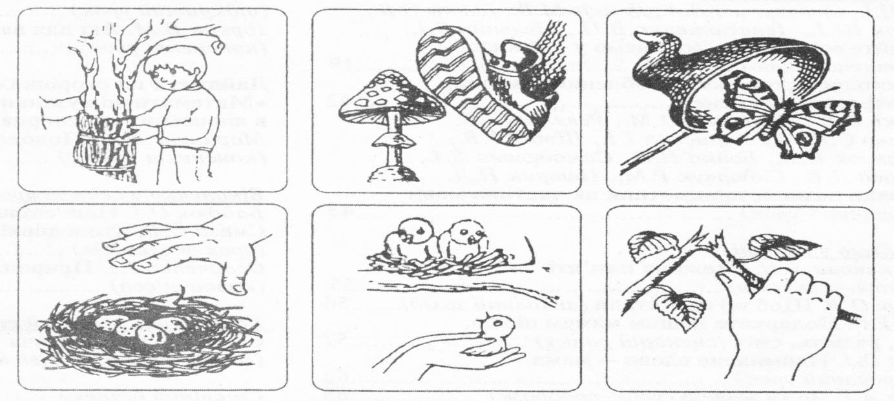

Рисунок 1. Планшетки, фішки для екологічної гри.

**Екологічна гра «Взаємозв'язок у довкіллі»**

У кожного з дітей на голові наголівник із зображенням частини природи: сонце, вода, повітря, земля, кущ, зайчик, пташка та ін.

Перший вихованець бере клубок ниток і, залишивши кінець нитки у себе, клубок кидає іншому зі словами:

* Я - зайчик. Мені потрібен кущ, щоб сховатися від хижаків та негоди.

Наступний учень, залишивши нитку у руці, кидає клубок іншому зі словами:

* Я - кущ. Мені необхідна земля, щоб рости.

Й так далі. В результаті всі частинки довкілля переплутані ниткою, як павутинням.

* Діти, що ж відбувається з довкіллям, якщо занедбати хоча б одну його частинку? Що станеться з ниткою, коли послабити її лише в одному місці?

*Нитка послабне вся. Зруйнується «павутинка». Почне руйнуватися життя.*

* Ось тому й виникла наука, яка вивчає взаємозв'язки в довкіллі. Хто знає, як вона називається? (***Екологія***).
* А як ми з вами можемо поліпшити екологічний стан нашої планети?

**Ще один приклад:**

* Я липа, мені потрібне сонце, щоб рости.
* Сонце нагріває повітря, щоб усе живе не замерзло.
* Повітрям дихають, наприклад, білочка.
* Білочка їсть горішки ліщини.
* На ліщині живуть комахи.
* Комах їдять жаби.
* Жаб їдять лелеки.
* Лелеки приносять радість людям.
* Людям потрібне Сонце.

**Екологічна хвилинка** (рекомендовано у вигляді змагання двох

команд, загонів)

1. Дібрати синоніми до слова «щебетати» / «щезати».
2. Дібрати антоніми до соів «осінь», «воля» / «зима», «живий».
3. Дібрати спільнокореневі слова до слова «ліс» / «сад».
4. Розібрати за будовою слово «рослина» / «тварина».

**Екологічна фізкультхвилинка «Як зберегти природу»**

1. Якщо ти не нариваєш великих букетів квітів – сплесни руками над головою.
2. Якщо ти ніколи не залишаєш сміття в лісі – тупни ногою.
3. Якщо ти не ламаєш гілочок з дерев – підстрибни.
4. Якщо ти саджаєш і доглядаєш квіти, дерева, кущі – підніми руки.
5. Якщо тобі подобаються квіти – посміхнись.
6. Якщо до твоєї кімнати залетів джміль (або інша корисна комаха) і ти намагаєшся випустити її на волю – змахни руками.
7. Якщо ти переконаний, що кожгій людині треба піклуватися про природу, про все живе – простягни руки сусідам і візьми їх руки.

**Екологічна рухова хвилинка «Динозаври»** Динозаври в хащах жили.

Перевальцем ходили.

Ось так, ось так,

Перевальцем ходили.

(*Ходьба один за одним у колоні на прямих ногах, руки внизу*)

А іще вони літали,

Дружно крилами махали.

Ось так, ось так,

Швидко крилами махали.

(*Імітація махання крилами*)

Ну, а хтось у річці жив

І по дну ходить любив.

Ось так, ось так,

І по дну ходить любив.

(*Ходьба напівприсядки, руки на колінах*)

Люблять всі вони гуляти,

По стежиночках стрибати.

Ось так, ось так,

По стежиночках стрибати.

(*Ходьба змійкою, стрибки з пересуванням уперед*)

**Розробка заняття гуртка на тему:**

**«Український оберіг з круп та насіння"**

**Мета**:

*Навчальна*: навчити гуртківців поняттю про обереги, ознайомити з історією їх виникнення, вивчити види оберегів та їх застосування. Ознайомити з матеріалами, необхідними для виготовлення оберегів.

*Розвивальна:* розвивати фантазію, мислення, моторику, навички поєднання різних матеріалів в одній роботі.

*Виховна*: виховувати повагу до традицій та звичаїв рідного краю, дбайливе ставлення до природи.

**Обладнання:** різні види круп (гречка, горох, пшоно і т.д.), різні види насіння (соняшник, гарбуз), картон або папір, клей, ножиці, олівці, фарби (за бажанням), пензлі, зразки українських оберегів, ресурси для перегляду відеоматеріалів.

**Тип заняття:** комбіноване.

**Тривалість заняття:** 90 хв.

**Вік дітей:** 7-10 років.

**Хід заняття:**

**І. Організаційний момент**

Усім, усім добрий день. Рада вас усіх бачити, сподіваюся на плідну співпрацю.

**II. Повідомлення теми заняття**

Сьогодні ми зануримося у чарівний світ українських оберегів, які мають давню історію та важливе місце в нашій культурі. Обереги - це не просто предмети, вони є невід'ємною частиною нашого життя, символами захисту та щастя.

Що таке обереги? Це ті магічні предмети, що відображають турботу про наш добробут, передають духовні цінності та зберігають енергію наших прадідів. Вони перетинають час і кличуть стати нашими невидимими захисниками.

Ми сьогодні на нашому занятті не лише дізнаємось більше про традиційні обереги українського народу, але й самі створимо свої особливі обереги, використовуючи природні матеріали та власну творчість.

Отже, маємо відчути зв’язок із нашим минулим, зануритися у казковий світ українських оберегів та створити щось унікальне своїми руками. Приготуймося до захопливого та творчого заняття!

**III. Вивчення нового матеріалу**

 Оберіг - предмет, який володіє здатністю оберігати  його власника від різних лих.

   Сьогодні, я для вас приготувала декілька видів оберегів, зверніть увагу, це:

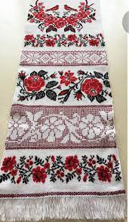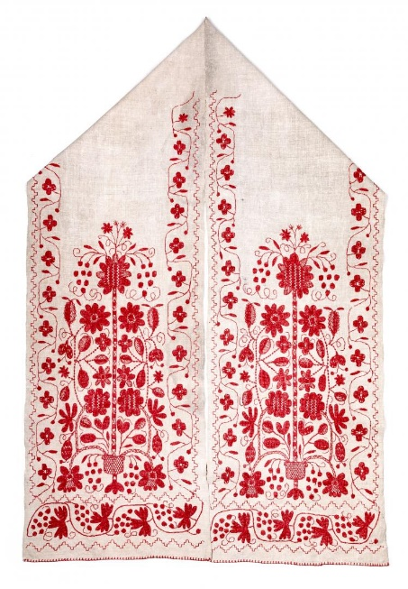 [2]  [1]

**Рушник** - один із найдавніших оберегів у різних народів. Сама смуга полотна має насичене символічне значення - дороги, долі, захисту. А коли ця смуга ще й містить на собі виткані чи вишиті знаки-обереги - захисна сила її, відповідно, більшає.

Рушник використовували у багатьох обрядах. Насамперед - у тих, що пов’язані зі шлюбом і проводами в потойбіччя.

Рушник був незамінним і в пологовій обрядовості. Так, на рушник приймали новонароджене дитя.

У календарних обрядах, особливо весняних, були звичаї, пов’язані з рушником. Наприклад, на день святого Юрія, коли святково, всією родиною уперше виходили в поле оглядати озимину, батько попереду ніс на рушнику хліб-сіль. Рушник розстилали на зеленому полі. Розкладали їжу, пригощалися. Так чинили й у перший день оранки та жнив. По закінченню жнив господар зустрічав женців із хлібом-сіллю на рушнику, а вони одягали на нього обжинковий вінок із колосків.

Не обходилося без рушника й будування хати. На ньому треба було підіймати першу колоду, а також сволок. Будівельникам господарі дарували рушники.

Хатні рушники бувають постові (скромні) і святкові (яскраві). У хаті рушники вішають над іконами, портретами родичів, дзеркалом.

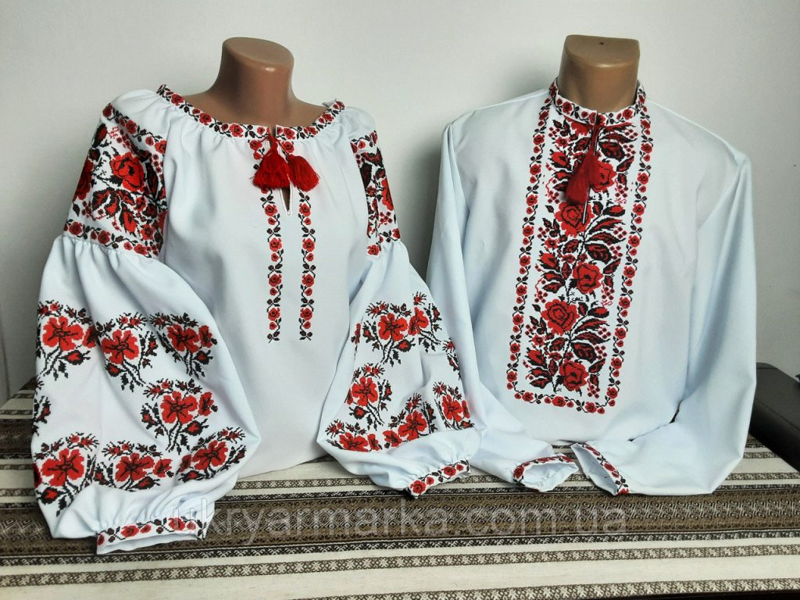    **Сорочка** – не тільки традиційний одяг, а і своєрідне віддзеркалення всесвіту в мініатюрі. Вона теж складається із трьох частин: верхньої (комір), середньої (рукава, пазушки) та нижньої (подолки).

Відповідно до цього поділу, на сорочці розміщували орнаменти-обереги.

**Сорочка** – символічний замінник людини. Бувало, що сорочку вдягали навиворіт від зурочення. Продати свою сорочку, за повір’ям, означає продати своє щастя. Новонародженого закутували у батьківську сорочку, щоб батько його любив. [4]

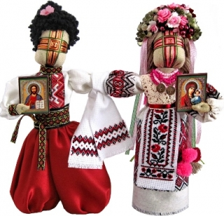**Лялька-мотанка** (або

Вузликова лялька) є прадавнім оберегом.

   Лялька-мотанка – українська народна лялька, символ жіночої мудрості, родинний оберіг.

   Мотанка відрізняється від звичайної іграшки відсутністю обличчя. Їм ніколи не малювали обличчя. За стародавнім повір’ям, саме через обличчя в ляльку вселяється душа. А душа буває доброю чи злою. Мотанка безлика, вона не має обличчя, замість очей, рота мотали з ниток хрест – солярний знак, знак добробуту, дуже сильний оберіг, що несе в собі та притягує сонячну енергію з усіх чотирьох сторін світу.

Мотанка несе в собі тепло людських рук, любов і турботу, з якою створена… Вона несе в собі сонячну енергетику…

З давніх-давен у кожній родині лялька-мотанка виконувала роль оберега, була символом матері – символом мудрості, берегинею роду.

Таку ляльку клали до колиски, перш ніж покласти туди немовля. Вважалося, що вона очищає її від злих духів та оберігає дитину. [3] [5]

-  Сьогодні ми поговоримо з вами про ще один оберіг.  Відгадаймо загадку й  дізнаємось.

З квітів його виплітають,

Ним голівку покривають.

Щоб дівчиноньку зберіг

Український оберіг. (Віночок)

Віночок — це плетене  коло із квітів, листя, гілок.

Український вінок символізує життя і кохання, може визначити долю людини. Є своєрідним 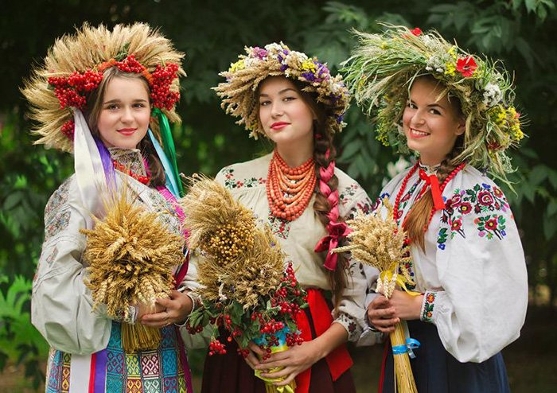жіночим оберегом. Його виплітали з різних трав та квітів від весни й до пізньої осені. Кожен віночок слугував не тільки окрасою голови дівчини, а й був оберегом душі, бо в ньому є чаклунська сила, що й болі знімає, і волосся береже.   Традиція виплітання віночка дійшла до нас із сивої давнини. Змалечку бабусі вчили дівчаток вишивати й віночки плести, бо вірили,  що віночки захищають людину від хвороб, згубного ока, недоброго духу. Наші прабабусі й секрети знали, які квіти збирати до віночка, у яких рослинних соках їх слід замочувати, щоб якомога довше вони зберігали свою свіжість. У  народі кажуть, що той, хто вміє віночок вити, зможе й долю собі  прихилити.    [6]

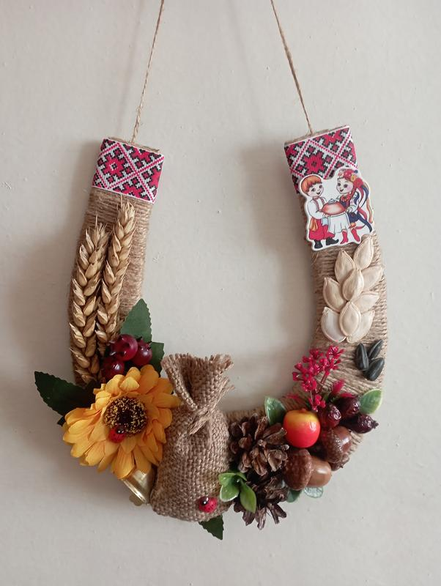З глибини століть до наших днів дійшов звичай прикрашати своє житло. Традиція прикрашати житло оберегами — прикрашеними віничками, підковами, гірляндами, ложками, мішечками. Люди вірили, що в кожному будинку живе домовий, якого потрібно задобрювати, інакше він почне сердитися і шкодити мешканцям. Аби задобрити свого домового, українці вішали для нього різні дарунки. Один з найбільш відомих оберегів — це **підкова.** Раніше знайти на дорозі підкову було непросто, така знахідка символізує великий успіх і гроші, а зараз і поготів, тому виготовляють обереги у вигляді підкови. Він може бути виготовлений з металу, дерева, лози, а найчастіше - просто з цупкого картону, обтягнутого мішковиною, оздоблюють його зерном та крупами. Підкову вішають над дверима, адже, згідно з повір'ям, нечиста сила завжди ходить кругами та, добираючись до одного кінця підкови, вимушена розвернутися і піти назад,а томму не потрапляє до оселі.

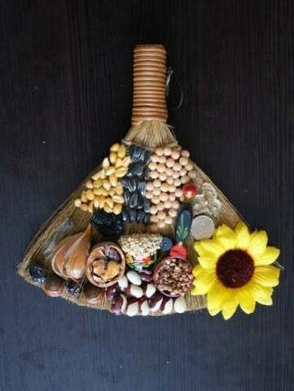 Ще дуже часто служать оберегом декоративні вінички, вони виготовляються з проса, трави, прикрашаються зернами злаків, сухими квітами та плодами, фігурками з солоного тіста. Кожен елемент на оберезі має стародавнє символічне значення, відповідно якому він приносить у будинок багатство, здоров'я, родинне щастя та ін. Такий віничок розміщували над дверима або навпроти дверей і він ставав оберегом дому.

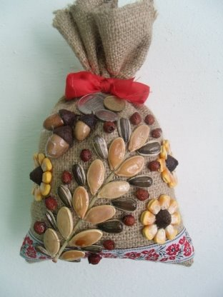Також досить часто в оселях можна помітити "**мішок достатку**", що висить в домі й наповнює родинну чашу багатством і достатком. На цьому оберезі обов'язково мають бути присутні кукурудза, горох або квасоля, червоний перець, часник, насіння, мак. Виготовляється він дуже просто: з натуральної тканини, найкраще з мішковини, шиється мішечок, який заповнюється різними цілющими травами чи стружкою з дерева, зав’язуємо і прикрашаємо, наклеюючи на нього елементи, залежно від того, що вони означають.

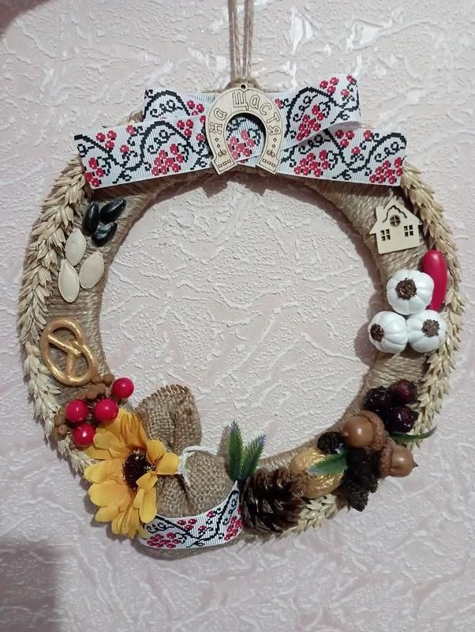**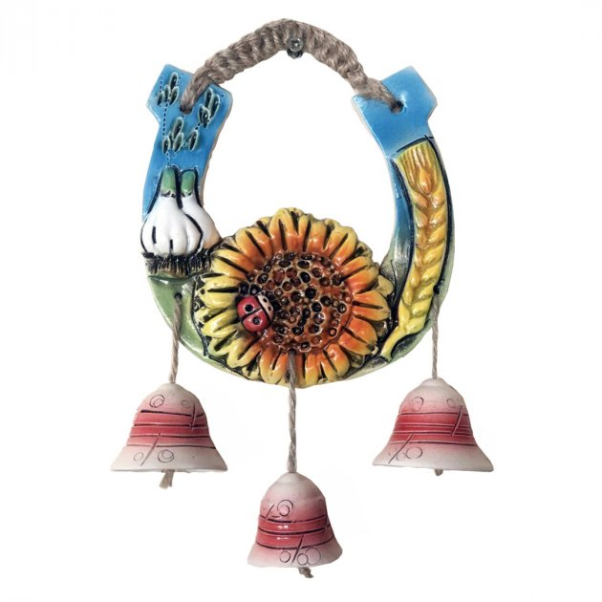Дзвін** також є оберегом. Він означає жіноче начало й одночасно небесне склепіння. Як талісман, здатний відвести та навіть знищити зло. У більшості традицій він символізує хід часу, а його звук - молитву, весілля і перемогу.

Роль оберега виконують і **декоративні віники** з аплікаціями-символами. Подібні віники здавна прикрашалися стрічками, сухоцвітом, горішками, горохом, зернами різних злакових культур.

Кожен оберіг здатний захистити житло від негативного впливу. Він допомагає зробити будинок затишнішим, чистішим і світлішим. І, звичайно ж, приносить господарям успіх і добробут, кохання і гармонію. Головне, аби обереги були "правильними", а не лише красивими. Найсильніші обереги це ті, у яких відбивається культурна спадщина національних символів.

Обереги не обов’язково купувати, а можна, і навіть бажано, виготовити самостійно, треба лише знати символіку та значення елементів, що розміщують на ньому, мінімальні навички та вміння, бажання, позитивний та радісний настрій. Адже слід пам’ятати, що оберіг - це енергетичний елемент, і тому при його виготовленні думки та помисли повинні бути світлими. Адже при його створенні він буде набиратись енергії, яку потім буде нести у ваші оселі чи в оселі людей де, буде знаходитися.

За основу можна взяти віничок, плетінку з лози чи рогозу, «косу» з ниток мішковини, мішечок, дерев’яну ложку чи тарілку і т.д., підбираємо елементи згідно з їх значення і наклеюємо, перетворюючи звичайну основу на оберіг. Кожен елемент оберега має певну символіку та зміст:

злаки та боби — символ достатку, ситості й фізичної сили, щастя;

мак — виконання бажань, довголіття;

квітка соняшнику – успіх;

пшоно — від пристріту;

часник — від нечистої сили, на здоров’я;

хатинка — єдність і фортеця сім'ї;

горобина і шипшина — жіноча краса і молодість; перець — міцний дух, чоловіче здоров'я;

насіння гарбуза — родючість;

насіння соняшнику — здоров'я дітей і енергія Сонця; лавровий лист — слава й успіх у справах;

гречка — родючість і достаток;

глечик — повна чаша в будинку;

колоски – достаток в сім’ї;

горіхи – розум;

шишки – довголіття;

мушля — міцність сім’ї та дому;

лікарські трави – здоров’я сім’ї;

безсмертник – довге життя, здоров’я родини;

підкова – на щастя;

коса – оберіг сім’ї, шлюбу;

мішковина – порядок в усьому;

дуб – могутність і довголіття.

Отже, оберіг — чудова прикраса родинного вогнища і гарний подарунок до будь-якого свята на всі випадки життя — день народження, весілля, новосілля, і просто на добру згадку про вас. Тож зробімо на нашому занятті собі оберіг і нехай він принесе у ваш дім добробут, щастя і здоров’я. [7]

**IV. Практична частина.**

Розглянувши представлені технологічні карти, розпочинаємо виготовлення оберега на власний вибір.

* 1. **Технологічна картка виготовлення «підкови»**
* За допомогою лекала з картону вирізаємо основу підкови.
* Беремо довгу нитку джгута та складаємо її навпіл. У нас виходить петля. У середину петлі вкладаємо ріг підкови та робимо вузол.
* Обмотуємо підкову на кшталт петельного шва в обидві сторони.
* Декоруємо підкову відповідно своїх бажань насінням, крупами, шишками, жолудями, горіхами, сухими ягодами, сухоцвітами.
* Готовий виріб вкриваємо акриловим лаком.

**Інструкційна картка
1.
2.
3.
 4.
5.
6.
 7.
8.
9.
 **

* 1. **Технологія виготовлення українського декоративного віника**

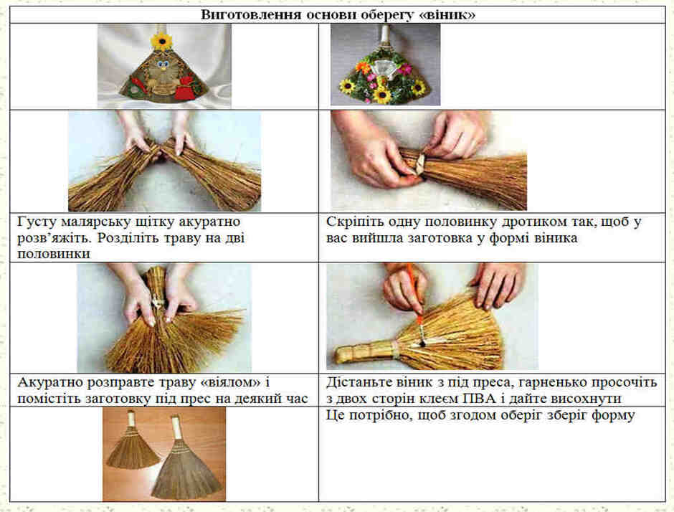

Основою майбутнього оберегу є прути – довгі тонкі стебла певних дерев та чагарників. Більшість сучасних віників виготовляють зі стебел сорго. Бувають також віники березові, яблуневі, осикові, з дерези чи проса (такі вироби зараз зустрічаються дуже рідко).

Для того, щоб зв'язати прутики разом, використовують товсті нитки або дріт (краще для створення захисного оберега використовувати тільки нитки). У прути можна для краси пов'язати яскраві атласні стрічки, брати різноманітні прикраси та декоративні елементи.

Для виготовлення віника-оберега нам знадобляться:

* гілочки чи малярська щітка із натуральних матеріалів;
* засушені квіти та трави;
* сухофрукти, гарні засушені овочі та спеції, крупи; та зерна;
* монетки й т.д.

Для виготовлення віника-оберега своїми руками потрібно розділити малярну щітку на дві-три частини. Стягнути верхню частину дротом. Розкласти пухнасті кінчики віялом, розправити їх, просочити клеєм ПВА і покласти на день під прес.

На віник, починаючи знизу, наклеюють клеєм ПВА різні прикраси (їх повинно бути 12):

* наповнений мішечок – достаток (його можна наповнити зернятками маку, щоб все задумане виповнилося);
* крупа та зерна – сила та достаток;
* червоний гострий перець – чоловіча сила;
* плоди шипшини – жіноча краса;
* насіння – оберіг для дітей;
* лавровий лист – шана та слава;
* будиночок – міцна, дружна сім'я;
* горіхи – молодість та краса;
* часник – оберіг проти нечисті;
* кукурудза - продовження роду;
* випечені смаколики – лад сім'ї та гостинність;
* маленькі капці - домашній затишок;
* монетки – матеріальний достаток;
* глечик - здоров'я. [9]

Вибрані елементи потрібно прикріпити до віника клеєм, прикріпити нитками або дротом. Роботу закінчують у верхній частині оборегу. Там приклеюють невеличкий образок, або викладають з насіння підкову.

Ось що у Вас повинно вийти:

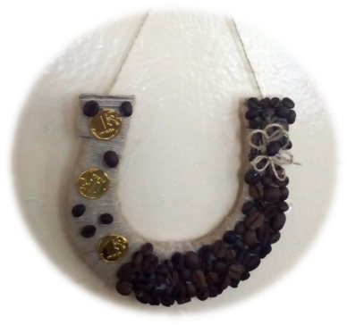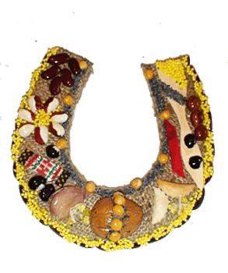

[8]

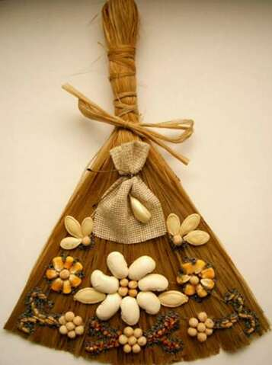

**V. Підсумок заняття:**

1. Презентиція вихованцями виготовлених виробів.

2. Обговорення вивченого матеріалу:

Всі старались, утомились.

Ви на славу потрудились.

А тепер скажіть, гуртківці,

Що робити ви навчились?

Працювали всі завзято!

Сувеніри ваші гарні,

Бо трудились руки вправні.

• Чим ми займались на занятті?

• Які інструменти та матеріали ви використали для виготовлення оберега?

• Чи можете ви використати отримані знання у своєму житті?

• Навіщо потрібні обереги?

• Чим можна оздобити оберіг ?

3. Рефлексія настрою та емоційного стану:

(Продовжити вислови)

- Мені найбільше вдалося ...

- На цьому занятті я навчився …

- Я можу себе похвалити за …

- Своїх товариші я можу похвалити за …

- Для мене було відкриттям те, що ...

**Список використаних ресурсів**

[1] <https://etnoxata.com.ua/statti/traditsiji/ukrajinski-obrjadovi-rushniki/>

[2] <https://honchar.org.ua/collections/detail/1647>

[3] <https://vseosvita.ua/library/embed/01009wo1-6b65.docx.html>

[4] <https://www.buchanews.com.ua/2021/05/20/12-czikavyh-faktiv-pro-ukrayinsku-vyshyvanku/>

[5]<http://finenews.info/kulturne-nadbannya/folklor/item/26465-lyalka-motanka-ukrayinskyy-oberih-chy-harna-inter-yerna-ihrashka>

[6]<https://dyvys.info/2019/10/06/istoriya-ukrayinskogo-vinka-vydy-ta-shho-symvolizuye>

[7]<https://nenc.gov.ua/wp-content/uploads/2020/03/%D0%9E%D0%B1%D0%B5%D1%80%D0%B5%D0%B3%D0%B8-2.pdf>

[8]<https://naurok.com.ua/uploads/files/17485/216229/232232_html/images/216229.003.png>

**Тема: Кімнатні рослини. Правила догляду за ними**

**Мета:**

* **навчальна:** формувати компетентності: ключові: вміння вчитися – пригадувати необхідні знання; *соціальну* – співпрацювати з усіма членами групи; *загальнокультурну* – ефективно застосовувати навички мовлення та норми мовної культури; *здоров’язбережувальну* (життєві навички, що сприяють здоров’ю); предметні: ознайомити вихованців із різноманітністю кімнатних рослин, спостерігати за будовою квітів, умовами життя, визначати, яку користь кімнатні рослини приносять людям, вчити доглядати за квітами;
* **розвивальна:** розвивати мислення, зв’язне мовлення, дрібну моторику, розширювати світогляд;
* **виховна**: виховувати любов до природи, працьовитість, прагнення доглядати за кімнатними рослинами, формувати естетичний смак.

**Тип заняття**: комбіноване.

**Обладнання:** презентація, кімнатні рослини, демонстраційний матеріал, індивідуальні картки із завданнями для груп, роздатковий матеріал.

**Методи та прийоми:** розповідь, бесіда, пояснення, демонстрація ілюстративного матеріалу, практична робота, дослідження.

**Форми роботи**: колективна, групова, індивідуальна.

**ХІД ЗАНЯТТЯ**

**1. Організаційний момент.**

Підготовка робочих місць.

*Налаштування емоційного настрою вихованців до заняття .*

Відпочинок наш кінчається,

Робота починається.

Старанно будемо ми працювати,

Щоб чогось навчитися.

**2. Повідомлення теми. Мотивація навчальної діяльності**

Сьогодні, діти, запрошую вас до чарівного світу природи.

На сьогоднішньому занятті ми будемо говорити про рослини. А саме про які саме, ви мені зараз підкажете,коли відгадаєте загадку.

*Виростаємо на віконці, Розквітаємо на сонці, Від водиці зеленіємо, Усім діточкам радіємо*

*(Кімнатні рослини)*

— Так, це кімнатні квіти, які також є частинкою природи. — Де вони ростуть? *(У кімнатах)* — А де здебільшого стоять вони у кімнатах? *(Поблизу вікон)*

— Місце, де стоять квіти в навчальному кабінеті, ми називаємо куточком живої природи. Сьогодні ви познайомитеся з назвами деяких рослин, з їх будовою, з правилами догляду за ними та спробуєте створити справжнє диво.

**3. Розповідь з елементами бесіди. Перегляд відеоролика ,,Кімнатні рослини” та його обговорення**

- Що у нас на підвіконні росте, дихає і живиться? (Кімнатні рослини)

- У кого вдома є кімнатні рослини?

- Чи знаєте ви, як вони називаються?

- Для чого вони потрібні?

- Назвіть відомі вам кімнатні рослини.

- Пригадайте, які умови необхідні для життя кімнатних рослин?

- Чому ці умови є обов’язковими?

- Як ви вважаєте, чи не замалий горщик для нашої герані?

- Навіщо пересаджувати рослини з меншого горщика в більший?

- Чи можна поставити герань на тумбочку у темний кут?

**4. Вивчення нового матеріалу**

**4.1. Розповідь керівника гуртка про роль квітів у житті людини, походження, догляд за ними.**

Квіти прикрашають наше життя, вони створюють святковий настрій, заспокоюють нервову систему, відволікають від важких думок, наповнюють приємними пахощами повітря. А догляд за ними – це відпочинок, який відновлює сили.

Походження кімнатних рослин різноманітне. Батьківщина одних – вологі ліси, інших – спекотні, безводні пустелі, треті походять із субтропіків. Щоб ці зелені мандрівники добре почувалися у нас, необхідно створити їм такі ж умови освітлення, забезпечення водою, складу ґрунту, у яких жили їхні предки.

Щоб правильно доглядати за кімнатними рослинами, треба знати місце їхнього походження, звідки прибули вони до нас. На сьогоднішньому занятті ми поговоримо про кімнатні рослини, дізнаємось про їхню історію, основні правила вирощування та навчимося правильно доглядати за ними.

Кімнатні рослини поділяються на три групи:

● декоративно-листяні, за якими легко доглядати;

● декоративно-квітучі, рослини вимогливі пестунки, що можуть загинути від невеличкого протягу;

● сукуленти. Їх так назвали, бо вони накопичують вони у своїх соковитих органах воду. Їхня батьківщина – спекотні пустелі південних країн. Серед них – найбільше кактусів. Вони мають замість листя голочки, щоб економити воду під час спеки.

Кімнатні рослини не тільки очищають повітря і наповнюють його ароматами, але і володіють лікувальними властивостями, які ще в давнину були помічені народними цілителями, і донині використовуються для лікування багатьох захворювань. (До речі, деякі їх види існують і досі: герань, алое, каланхое, золотий вус та ін.)

**4.2. Бесіда про кімнатні рослини**

Назвіть відомі вам кімнатні рослини.

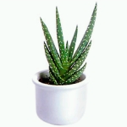 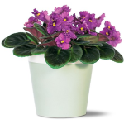

алое фіалка

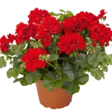 

герань бегонія

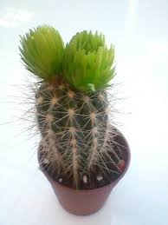 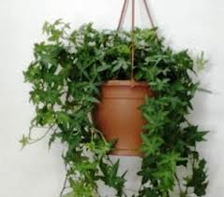

кактус плющ

- Які рослини є у нашій кімнаті? (відповіді вихованців)

- Які рослини ростуть у вас вдома? (відповіді вихованців)

- Які умови потрібні для життя рослин? (Тепло, світло вода, грунт.)

- Для чого це необхідно кімнатним рослинам? (Вони дихають, живляться, ростуть, бо вони належать до живої природи.)

**4.3. Ознайомлення з кімнатними рослинами. Спостереження за рослинами, що є в кімнаті**

- Давайте детальніше розглянемо кімнатні рослини.

Керівник пропонує розглянути їх зовнішній вигляд – будову стебла, форму й забарвлення листя, квітів, та дати відповіді на запитання.

* Який колір листя?
* Яка форма листя?
* Чи є гілки? Які вони?
* Чи є квіти? Які вони?

***Цікавинки про кімнатні рослини.***

***Столітник — Алое деревовидне.*** Батьківщина — пустеля Південної Африки. Алое має вигляд дерев, висотою понад 10 м із вигнутими великими товстими листками. У пустелі дощів не буває протягом кількох місяців, тому алое запасає воду у своєму листі. Для цвітіння у кімнатах столітнику не вистачає світла, а на батьківщині рослина утворює довге суцвіття з рожевих квіток.

Із соку алое виготовляють різні ліки для лікування легень, кишківника, захворювань очей. Соком закапуємо ніс під час нежиті, прикладаємо його до обпеченого місця, хворого зуба, споліскуємо рота.

У Єгипті й сьогодні вішають алое над дверима, щоб не пустити збудників захворювань до житла.

***Пеларгонія. Герань (калачик***) завжди треба ставити на південному вікні. Люди вважали пеларгонію кімнатним оберегом від хвороб, різних негараздів, впливу недобрих людей.

*Вважається, що* ***кактуси*** поглинають радіаційне випромінювання від телевізора. Вони виживають серед безводних пустель і кам'яних гір, тому у більшості кактусів немає листя — вони перетворилися на колючки, а стебла покриті товстою шкірою. Волоски захищають рослини від переохолодження, а гострі колючки — від тварин.

Усі кактуси здатні у своїх тканинах зберігати вологу на деякий час.

***Сенполія (фіалка).*** Ці рослини полюбляють мелодійну музику, особливо басові ноти — тоді вони краще ростуть, дають гарні квіти та плоди. Потребують помірного поливання.

**4.5. Особливості догляду за кімнатними рослинами**

Доглядаючи за кімнатними рослинами, треба пам’ятати, що у них упродовж року період росту чергується з періодом спокою. Тому слід застосовувати різні прийоми догляду за рослинами. Наприклад, улітку, в період росту, рослинам дають більше води і для посилення росту підживлюють добривами. Узимку, в період спокою, їх поливають рідше і не підживлюють.

Велике значення для рослин має температура. Не можна ставити рослини біля радіаторів центрального опалення. Повітря має бути свіжим, чистим і не дуже сухим. Щоб повітря не було надто сухим, рослини треба щодня або 2 - 3 рази на тиждень обприскувати водою кімнатної температури. Це зволожує повітря, змиває пил з листя, запобігає появі шкідників.

Під час поливу рослин носик поливальниці треба покласти на край горщика і лити воду повільно. Тоді вода пройде крізь всю товщу землі і не вийде на піддон.

Ґрунт повинен бути завжди пухким, щоб вода під час поливу проходила наскрізь. Тому треба час від часу ґрунт у горщику обережно розпушувати паличкою або грабельками.

Рослини з гладенькими листками слід регулярно мити. Пересаджують рослини навесні.

Кожна рослина повинна мати етикетку, на якій зазначено рослину, родину та її батьківщину.

**5. Фізкультхвилинка**

Повіяв сильний - сильний вітер,

Нахилив додолу квіти.

Квіти нахиляються,

У росі вмиваються.

Сонечко встало,

Квіточки підняло.

Гаєм літають бджоли,

Все цвіте довкола.

Пташки у вишині літають,

А діти тихенько за парти сідають.

**6. Практична робота. Догляд за кімнатними рослинами.**

**Обладнання:** кімнатні рослини, ящики для висаджування квіткових композицій, ґрунт, обприскувач рослин, поливалка, відстояна вода для поливу, приладдя для розпушування ґрунту, губки, миска з водою, фартухи, гумові рукавиці.

Виростаєм на віконці,

Зацвітаємо на сонці,

Від водиці зеленієм,

Дітям добрим ми радієм!

Ви нас, діти, доглядайте

І водою поливайте.

Щоб могли ми воду пити,

Треба землю розпушити.

Любі учні! Час не гайте —

наше листя протирайте.

У школі нашій для нас, квітів,

Найщиріші друзі — діти.

— Турбота про кімнатні рослини робить людину добрішою.

Робота в групах: (діти об’єднуються в групи, обирають собі кімнатну рослину, яка їм більше сподобалася, та працюють над практичним завданням).

Завдання: 1. Визначення потреби поливу.

І спосіб:

- постукати по горщику: дзвінкий звук – потреба в поливі;

глухий – земля волога;

ІІ спосіб:

- Якщо колір грунту сірий, то рослину слід полити.

Завдання: 2.

- прийоми розпушування ґрунту;

- правильний полив;

- обприскування листя та стебел рослини;

- обтирання листів вологою ганчіркою.

Пушити грунт потрібно злегка на поверхні і тільки по краю горщика, щоб не пошкодити коріння. Поливати обережно, щоб не розбризкати землю. Вода повинна бути кімнатної температури, теплою, ні в якому разі холодною. Не замочіть листя, деякі рослини цього не витримують. Один раз на місяць протирати гладкі великі листя вологою ганчіркою, щоб очистити від пилу.

Після виконання практичної роботи прибрати робочі місця і розставити вазони по місцях.

**7. Узагальнення та систематизація вивченого**

1. Творча гра « Я - кімнатна рослина»

- Уявіть себе рослиною в горщику. Розкажіть про свої почуття, коли про вас добре дбають.

- А тепер уявіть себе рослиною, про яку господар забуває дбати.

**2. Читання казок про кімнатні рослини**

**Лілія і Сонечко**

Жила-була маленька золотиста Лілія. Весела, пустотлива, часто нечемна. Горда така була й самолюбива, бо красивою себе вважала. Дражнилася вона з інших квітів та і з Сонечка, що звеселяло життя усього живого.

Одного разу Лілія сказала  Сонечку, що може його замінити на небі. Не сподобалося таке зухвальство Сонечку, розсердилось воно і сказало Лілії:

–  Я покараю тебе за зухвальство. Відтепер ти не будеш золотиста, а станеш блідо-незрозумілого кольору. Додам тобі крапочок, що нагадуватимуть тобі про те, що  треба бути чемною. А мене  ти будеш бачити тільки через віконце кімнати. І зватимешся ти Гіпеаструм.

Так була покарана золотиста Лілія за свої зухвалі мрії та бажання.

(Мисько Софія)

**Кактус і Алое**

Жив на світі добрий, веселий маг. Одного разу він потрапив у хатинку. Там нікого не було. Але прислухався, чує хтось ніби про щось розмовляє. Підійшов ближче, глянув, аж то шепотілися між собою кімнатні квіти.

Кактус говорить:

– Я мрію повернутись у свій рідний край, там завжди спекотно і добре. Хочу жити на волі, на свіжому повітрі під ласкавим сонцем.

– А мені в Іванки на підвіконні добре, – посміхнувся Плющ, – хоч вона маленька, але так гарно за мною доглядає. Я тільки мрію, щоб завжди так було,  і вона про нас ніколи не забувала.

Добрий маг все це вислухав, посміхнувся і подумав: ,,Бач як, навіть у кімнатних квітів є своя мрія”.

(Гусак Богдан)

**Квітуча мрія Кактуса**

На підвіконні ріс поруч з іншими кімнатними рослинами Кактус. Він мріяв про свою батьківщину Африку, про гаряче сонце та пісок, про своїх сусідок пальм. Він думав, як добре їм живеться у пустелі. Деколи згадував. як і він гарно квітував у Африці. А тут, на вікні, він почував себе самотнім. Інколи до сліз доходило, коли Фіалка вихвалялася, як вона часто й гарно цвіте. А Лілія теж не відставала, бо у неї хоч одна квітка, але пишна, з ніжним ароматом.

І ось одного разу сталося диво, якого не чекав навіть і Кактус. Він зацвів рожевими квітами. Але цвів недовго, лише два дні. Від того Кактус ще більше засумував за батьківщиною, бо там би він квітнув частіше і довше.

(Ревера Назарій)

**8. Підсумок заняття**

* Які кімнатні квіти ви запам’ятали?
* Які є правила догляду за кімнатними рослинами?
* Яку користь приносять кімнатні рослини?

**РОЗДІЛ 4. МЕТОДИЧНІ РЕКОМЕНДАЦІЇ ЩОДО ПОКРАЩЕННЯ ЕКОЛОГІЧНОЇ ОСВІТИ ЧЕРЕЗ ГУРТКИ**

**4.1. Розробка плану занять гуртка екологічного спрямування**

Для підвищення ефективності екологічної освіти важливо розробити продуманий та гнучкий план занять. Він має охоплювати різноманітні аспекти екологічних знань, практичну діяльність та враховувати інтереси вихованців. Основні елементи плану:

1. **Визначення тематики:** Різноманітність тем дозволяє дітям глибше зануритись у вивчення екології. Теми можуть включати:
   * Основи екології та охорони довкілля.
   * Збереження природних ресурсів (вода, енергія, ліси).
   * Біорізноманіття та охорона рідкісних видів.
   * Переробка та утилізація відходів.
   * Відновлювальні джерела енергії.
2. **Чергування теоретичних і практичних занять:** Теоретичні заняття мають поєднуватися з практичними завданнями, як-от висадка рослин, догляд за територією, участь у природоохоронних акціях.
3. **Сезонні проєкти:** План занять має враховувати пору року, щоб максимально ефективно використовувати природні можливості для практичної діяльності (висадка рослин навесні, підгодівля тварин взимку).
4. **Індивідуальний підхід:** Заняття мають враховувати інтереси та здібності дітей, забезпечуючи індивідуальну підтримку та розвиток. Наприклад, надання можливості самостійно вибирати тему мініпроєкту.

**4.2. Створення системи мотивації для дітей**

Мотивація є ключовим елементом для залучення дітей до активної участі в гуртках. Система мотивації може включати різні методи заохочення та стимулювання:

1. **Похвала та визнання:** Регулярне позитивне підкріплення допомагає дітям відчувати важливість їхніх зусиль. Це може бути:
   * Нагороди за участь у конкурсах, проєктах та акціях (грамоти, сертифікати та подяками).
   * Публічне визнання на зборах або у соціальних мережах.
2. **Конкурси та змагання:** Організація екологічних конкурсів на найкращий проєкт, малюнок, відеоролик або дослідження сприяє зростанню інтересу до екології.
3. **Проєктна діяльність:** Мотивувати дітей до участі в гуртках допоможе залучення до довгострокових проєктів, результати яких вони можуть бачити своїми очима (створення та догляд за садом або клумбою, висадка дерев).
4. **Винагородження за активність:** Введення символічної системи балів або нагород за участь у різних заходах, які можуть бути обміняні на подарунки або можливість взяти участь у спеціальних заходах, таких як екскурсії до природних заповідників.

**4.3. Використання інтерактивних методів навчання**

Інтерактивні методи навчання дозволяють зробити процес вивчення екології більш захоплюючим і дієвим. Такі методи залучають дітей до активної діяльності, сприяють розвитку критичного мислення та творчих здібностей:

1. **Еко-квести:** Проведення екологічних квестів, де діти в ігровій формі вирішують завдання, пов’язані з охороною природи. Наприклад, квест "Рятуй планету", де учні шукають шляхи зменшення впливу людської діяльності на довкілля.
2. **Рольові ігри:** Сценарії, де учні виконують ролі різних природоохоронних спеціалістів (біологів, екологів, активістів), допомагають краще зрозуміти виклики, що стоять перед природоохоронцями.
3. **Майстер-класи та воркшопи:** Проведення майстер-класів з виготовлення еко-сумок, сортування сміття або створення годівниць для птахів допомагає дітям побачити реальні результати своєї праці.
4. **Інтерактивні презентації та відеоуроки:** Використання сучасних технологій, таких як інтерактивні дошки, відеоуроки та онлайн-сервіси для створення інтерактивних презентацій, підвищує інтерес до навчання та робить його більш наочним.
5. **Дискусії та дебати**: Організація дискусій на актуальні екологічні теми допомагає розвивати критичне мислення та вміння аргументувати свою точку зору. Наприклад, дебати на тему "Як зменшити вплив пластикових відходів на довкілля?"

Запровадження цих методів дозволить значно підвищити рівень екологічної освіти, зацікавити учнів і зробити навчання практичним та інтерактивним.

**ВИСНОВОК**

Розвиток практичних навичок збереження довкілля у дітей молодшого шкільного віку через заняття в гуртках екологічного спрямування є актуальною у контексті формування екологічної свідомості нового покоління.

**Роль екологічних гуртків у формуванні практичних навичок збереження довкілля:** Екологічні гуртки мають значний потенціал для розвитку практичних навичок у дітей молодшого шкільного віку. Через участь у практичних заняттях і проектах учні набувають не лише знань, але й умінь, необхідних для реальних дій щодо збереження природи.

**Ефективність практичних методів навчання:** Практичні методи, такі як висадка дерев, догляд за рослинами, участь у проєктах зі збереження природних ресурсів, суттєво підвищують ефективність навчання. Вони дозволяють дітям отримати досвід у реальних умовах та побачити результати своїх зусиль, що стимулює їх до активнішої участі у природоохоронній діяльності.

**Значення мотивації та інтерактивних методів:** Система мотивації, що включає заохочення за активну участь, і використання інтерактивних методів (ігри, квести, майстер-класи) сприяють формуванню позитивного ставлення дітей до екологічної діяльності. Це допомагає утримувати їхню увагу, підвищує інтерес до теми та сприяє глибшому засвоєнню екологічних знань.

**Вплив регулярної участі у гуртковій діяльності:** Регулярне відвідування екологічних гуртків розвиває у дітей сталі навички екологічно відповідальної поведінки. Вони поступово усвідомлюють важливість своїх дій для збереження довкілля, що формує у них екологічну культуру ще з раннього віку.

**Співпраця з громадами та організаціями:** Залучення дітей до реальних екологічних проєктів у співпраці з місцевими громадами та природоохоронними організаціями підсилює їхнє розуміння ролі колективних дій у вирішенні екологічних проблем та розвиває командні навички.

Таким чином, екологічні гуртки є ефективним інструментом для розвитку практичних навичок збереження довкілля у дітей молодшого шкільного віку. Вони забезпечують умови для інтеграції теоретичних знань з практичними вміннями, формують екологічну свідомість і стимулюють відповідальну поведінку стосовно навколишнього середовища.

**СПИСОК ВИКОРИСТАНИХ ДЖЕРЕЛ**

1. Давиденко Н.В. Формування екологічної культури у молодших школярів [Електронний ресурс]: <https://naurok.com.ua/naukovo-metodichna-robota-na-temu-rozvitok-ekologichnogo-vihovannya-u-ditey-molodshogo-shkilnogo-viku-193676.html>
2. Давиденко Ю.Г. Екологічна освіта молодших школярів [Електронний ресурс]: <https://conf.ztu.edu.ua/wp-content/uploads/2021/05/8-1.pdf>
3. Посібник з екологічної освіти для вчителів[Електронний ресурс]:

[https://www.ecoedhub.com/strategies-for-teaching-environmentaleducation.html#google_vignette](https://www.ecoedhub.com/strategies-for-teaching-environmental-education.html#google_vignette)

1. Дідков О. Формування екологічної свідомості та культури засобами освіти та виховання особистості [Електронний ресурс]: <https://ird.npu.edu.ua/files/didkov.pdf>
2. Дімітрова О.О. Формування екологічної свідомості у дітей [Електронний ресурс]: <https://vseosvita.ua/library/embed/01001ue2-aa3c.docx.html>
3. Екологія, природокористування та охорона навколишнього середовища: прикладні аспекти: матер. VІ Всеукр. наук.-практ. заоч. конф., м. Київ, 16 травня 2023 р. / за заг. ред. Х.С. Мітюшкіної. – Київ: МДУ, 2023. – 108 с.
4. Лисиціна Г.В. Розвиток творчих здібностей у дітей молодшого

шкільного віку/ Г.В.Лисиціна//Матеріали Всеукраїнської науково-методичної

інтернет - конференції ,,Наукова спадщина Григорія Костюка і сучасні

проблеми особистісно-орієнтованої освіти”. – Кіровоград, 18-29 квітня 2016

року [Електронний ресурс] – Режим доступу: <http://ppkokoippo.edukit.kr.ua>.

1. Любчак І.О ЕКОЛОГІЧНІ ІНІЦІАТИВИ [Електронний ресурс]: <https://mmk.edu.vn.ua/uploads/gallery/ResursNUSH/Ljubchak/%D0%9B%D1%8E%D0%B1%D1%87%D0%B0%D0%BA%20%D0%BF%D1%80%D0%BE%D0%B5%D0%BA%D1%82%20%D0%95%D0%9A%D0%9E%D0%9B%D0%9E%D0%93%D0%86%D0%A7%D0%9D%D0%86%20%D0%86%D0%9D%D0%86%D0%A6%D0%86%D0%90%D0%A2%D0%98%D0%92%D0%98%20(%D0%BF%D1%80%D0%BE%D0%B5%D0%BA%D1%82)%20%D0%B7%D0%B7%D0%B7%D0%B7%D0%B7%D0%B7%D0%B7%D0%B7.pdf>
2. Цюрюпа, С. В. (2016). Формування природознавчої компетентності молодших школярів в умовах впровадження Державного стандарту початкової школи та формування загальнолюдських моральних цінностей на духовній спадщині В.О.Сухомлинського <http://pedvistavka.at.ua/publ/hatkova>
3. Хоменко, В. (2000). Екологічне виховання в школі. Завуч. № 23/24. 23-25